# MEGA 2560和UNO的区别

Arduino2560拥有比Arduino更多的接口，包括数字端口、模拟端口、软硬串口以及IIC接口。

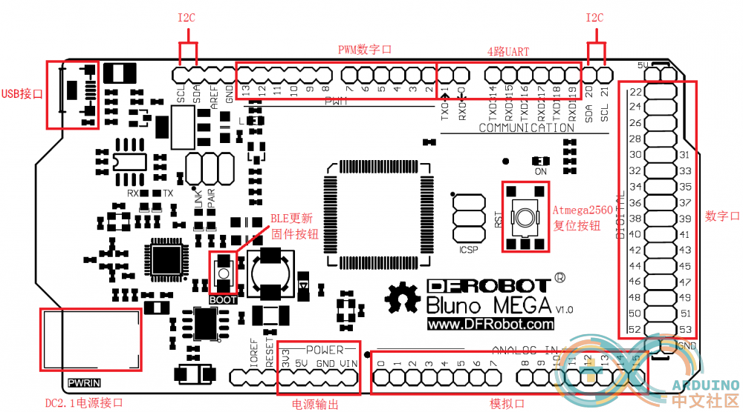

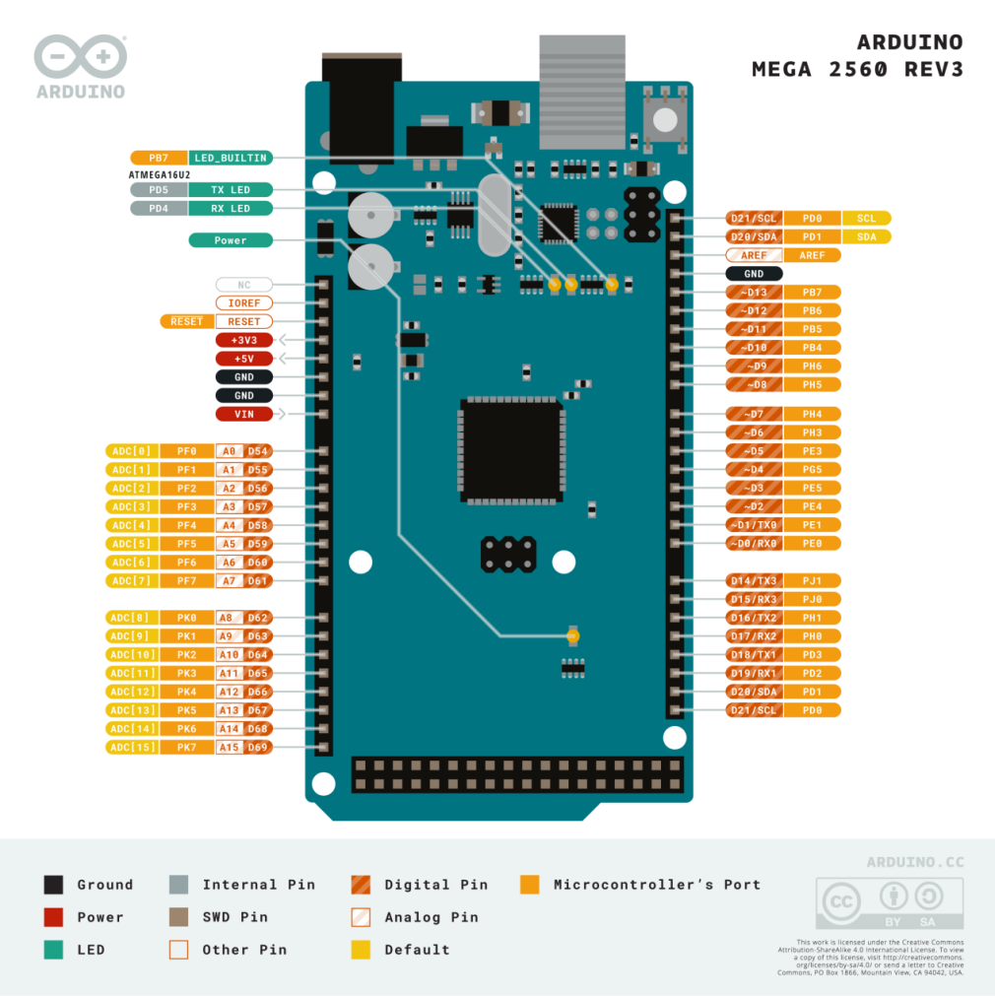

Arduino Mega 2560是基于ATmega2560的微控制板，有54路数字输入/输出端口（其中15个可以作为PWM输出），16路模拟输入端口，4路UART串口，16MHz的晶振，USB连接口，电池接口，ICSP头和复位按钮。简单地用USB连接电脑或者用交直流变压器就能使用。  
Mega 2560 是Arduino Mega系列的升级版。Mega 2560与之前的板子（最大）不同在于：它没用FTDI USB-to-serial驱动芯片，而是用ATmega16U2编程作为USB-to-serial传输器（V1版本使用8U2）。  
 **总结如下：**  
        控制器        ATmega2560  
        工作电压        5V  
        输入电压（推荐）        7-12V  
        输入电压（限制）        6-20V  
        数字I/0口        54 (含15路PWM输出)  
        模拟输入口        16  
        每个I/0口直流电流        40 mA  
        3.3v口直流电流        50 mA  
        闪存（Flash Memory）        256 KB（其中8 KB用作bootloader）  
        静态存储器（SRAM）        8 KB  
        EEPROM        4 KB  
        时钟        16 MHz

输入输出  
  
        54路接口都可作为输入输出，并使用pinMode(), digitalWrite()和digitalRead()功能。5v电压操作，每个接口的电流最大40mA并且接口有内置20-50千欧的上拉电阻。另外，有的接口有特殊功能。  
  
        Serial（串口）：  
                Serial 0：0 (RX) and 1 (TX);  
                Serial 1: 19 (RX) and 18 (TX);  
                Serial 2: 17 (RX) and 16 (TX);  
                Serial 3: 15 (RX) and 14 (TX).  
                一共四组串口。RX接收数据，TX传输数据。  
  
        External Interrupts（外部中断）:  
                2 (interrupt 0),  
                3 (interrupt 1),  
                18 (interrupt 5),  
                19 (interrupt 4),  
                20 (interrupt 3),  
                21 (interrupt 2)。  
                每个引脚都可配置成低电平触发，或者上升、下降沿触发。  
  
        PWM（脉冲调制）:  
                2~13口；  
                44~ 46口。  
                提供8位PWM输出。由 analogWrite()功能实现。  
  
        SPI（串行外设接口）:  
                50 (MISO), 51 (MOSI), 52 (SCK), 53 (SS)。使用SPI  library（库实现。  
                SPI，是一种高速的，全双工，同步的通信总线，并且在芯片的管脚上只占用四根线，节约了芯片的管脚，同时为PCB的布局上节省空间，提供方便，正是出于这种简单易用的特性，如今越来越多的芯片集成了这种通信协议。  
                SPI总线系统是一种同步串行外设接口，它可以使MCU与各种外围设备以串行方式进行通信以交换信息。外围设置FLASHRAM、网络控制器、LCD显示驱动器、A/D转换器和MCU等。SPI总线系统可直接与各个厂家生产的多种标准外围器件直接接口，该接口一般使用4条线：串行时钟线（SCLK）、主机输入/从机输出数据线MISO、主机输出/从机输入数据线MOSI和低电平有效的从机选择线CS（有的SPI接口芯片带有中断信号线INT、有的SPI接口芯片没有主机输出/从机输入数据线MOSI）。  
                SPI的通信原理很简单，它以主从方式工作，这种模式通常有一个主设备和一个或多个从设备，需要至少4根线，事实上3根也可以（用于单向传输时，也就是半双工方式）。也是所有基于SPI的设备共有的，它们是SDI（数据输入）、SDO（数据输出）、SCLK（时钟）、CS（片选）。  
             （1）MOSI– SPI总线主机输出/ 从机输入（SPI Bus Master Output/Slave Input）；  
            （2）MISO– SPI总线主机输入/ 从机输出（SPI Bus Master Input/Slave Output)；  
            （3）SCLK –时钟信号，由主设备产生；  
             （4）CS – 从设备使能信号，由主设备控制（Chip select），有的IC此pin脚叫SS。  
                其中CS是控制芯片是否被选中的，也就是说只有片选信号为预先规定的使能信号时（高电位或低电位），对此芯片的操作才有效。这就允许在同一总线上连接多个SPI设备成为可能。  
                接下来就负责通讯的3根线了。通讯是通过数据交换完成的，这里先要知道SPI是串行通讯协议，也就是说数据是一位一位的传输的。这就是SCLK时钟线存在的原因，由SCK提供时钟脉冲，SDI，SDO则基于此脉冲完成数据传输。数据输出通过 SDO线，数据在时钟上升沿或下降沿时改变，在紧接着的下降沿或上升沿被读取。完成一位数据传输，输入也使用同样原理。这样，在至少8次时钟信号的改变（上沿和下沿为一次），就可以完成8位数据的传输。在点对点的通信中，SPI接口不需要进行寻址操作，且为全双工通信，显得简单高效。在多个从设备的系统中，每个从设备需要独立的使能信号，硬件上比I2C系统要稍微复杂一些。  
                例：现有1，2号设备支持SPI接口，则可以都挂到主控的SPI线上，之后如果要控制1号设备，则由主控发送CS=1号，选中1号设备，那么1号设备就可以通过MOSI，MISO两根线在SCLK时钟控制下和主机进行通信了。、  
  
        LED：  
       13引脚。这是板上自带的LED灯，高电平亮，低电平灭。  
  
        TWI：  
        20 (SDA) 和21 (SCL)。使用Wire library实现功能。  
        TWI（Two—wire Serial Interface）接口是对I^2C总线接口的继承和发展，完全兼容I^2C总线，具有硬件实现简单、软件设计方便、运行可靠和成本低廉的优点。TWI由一根时钟线和一根传输数据线组成，以字节为单位进行传输。TWI_SCL\TWI_SDA是TWI总线的信号线。 SDA是双向数据线，SCL是时钟线SCL。在TWI总线上传送数据，首先送最高位，由主机发出启动信号，SDA在SCL 高电平期间由高电平跳变为低电平，然后由主机发送一个字节的数据。数据传送完毕，由主机发出停止信号，SDA在SCL 高电平期间由低电平跳变为高电平。  
  
        模拟输入：  
        Mega2560有16个模拟输入,每个提供10位的分辨率(即2^10=1024个不同的值)。默认情况下他们测量0到5v值。可以通过改变AREF引脚和analogReference() 功能改变他们变化范围的上界。  
  
        AREF：  
        是AD转换的参考电压输入端（模拟口输入的电压是与此处的参考电压比较的）。使用analogReference()（点击查看详细介绍）完成功能。  
        例:  
        参考电压是5V，AD精度是10位的，  
        在模拟输入端输入2.5V，AD转换结果就是512（1024×（5/2.5））  
  
        Reset：低电平有效。

* 1. Arduino软件


  5. 1. **下载配置Arduino开发环境**

开始使用Arduino前，你需要在你的电脑上安装Arduino的集成开发环境（此后简称IDE）。

如图1-21，你可以在**http://arduino.cc/en/Main/Software**看到各版本IDE的下载方式。

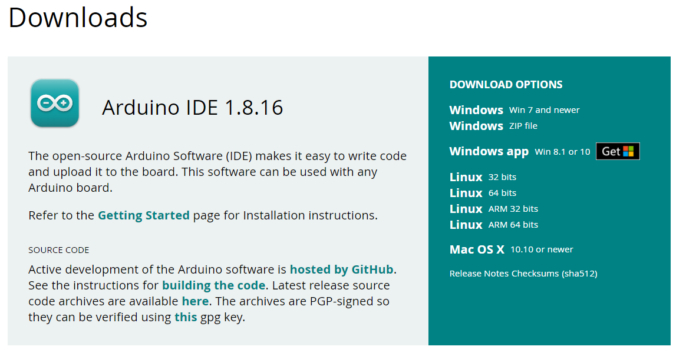

图1- 21 Arduino IDE下载页面

Windows系统，你可以点击**Windows Installer**下载安装包，指定地址安装Arduino IDE。也可以下载zip压缩包，解压文件到任意位置，双击Arduino.exe进入Arduino IDE；

Mac OS X系统，下载并解压zip文件，双击Arduino.app进入Arduino IDE；如果你没有安装过Java运行库，系统会提示你安装，安装完成后，即可运行Arduino IDE；

Linux系统，你需要使用make install命令安装，如果你使用的是Ubuntu系统，推荐你直接使用Ubuntu软件中心安装Arduino IDE。

* + 1. **认识Arduino IDE**

如图1-22，进入Arduino IDE后，首先出现的是Arduino IDE的启动画面。

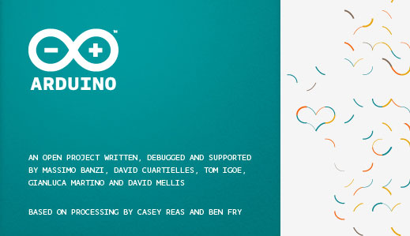

图1- 22 Arduino IDE启动画面

如图1-23，几秒后，你可以看到一个简单明了的界面。

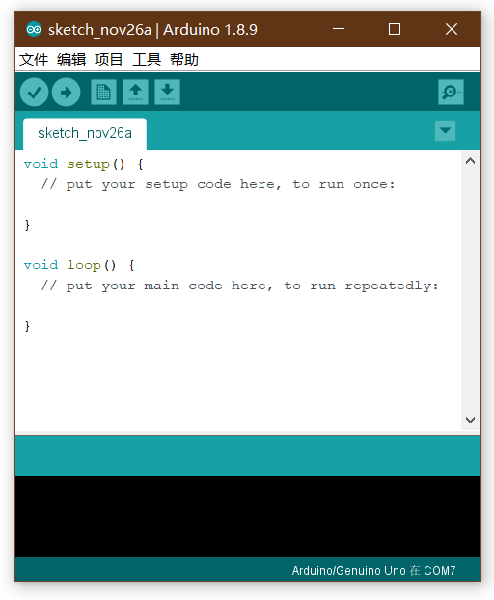

图1- 23 Arduino IDE界面

选择**File>Preferences**，在弹出的**Preferences**窗口中如下位置（图1-24），设置IDE语言，如**简体中文（Chinese Simplified）**。关闭IDE并重启，界面会变成中文显示。

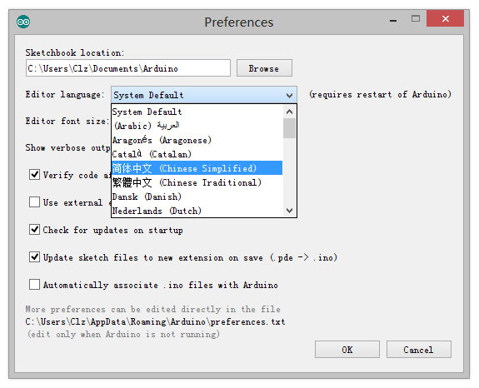

图1- 24 Arduino IDE语言设置

如图1-25，Arduino IDE窗口分为以下几个区域：

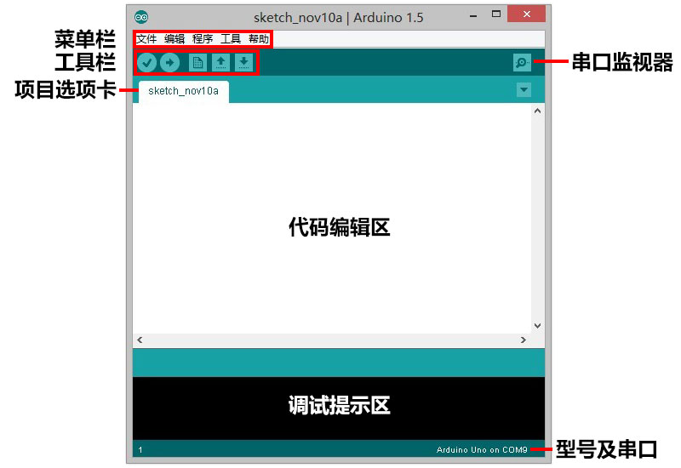

图1- 25 Arduino IDE 界面功能解析

在工具栏上，Arduino IDE提供了常用功能的快捷键。

校验（Verify）：

验证程序是否编写无误，如无误则编译该项目。

下载（Upload）：

下载程序到Arduino控制器上。

新建（New）：

新建一个项目。

打开（Open）：

打开一个项目。

保存（Save）：

保存当前项目。

串口监视器（Serial Monitor）：

IDE自带的一个简单的串口监视器程序，用它可以查看串口发送接收到的数据。

相较于IAR、Keil等专业的硬件开发环境，Arduino的开发环境给人简单明了的感觉，但正是这种简单，省去了很多不常用的功能，让没有太多基础的使用者更容易上手。

如果你是一个专业的开发人员，或者正准备使用Arduino开发一个大型项目，笔者推荐你使用Visual Studio、Eclipse等更为专业的开发环境进行开发。当然第三方的开发环境都需要你下载相应的Arduino插件并配置，具体的使用方法，我们会在以后的章节中介绍。

* + 1. **安装Arduino驱动程序**

如果你使用的是Arduino UNO、Arduino MEGA r3、Arduino Leonardo或者这些型号对应的兼容控制器，并且计算机系统为Mac OS或者Linux，那你只需要使用USB连接线，插上Arduino控制器，系统会自动安装驱动，很快即可使用。

其他型号的控制器或者Windows系统则需要安装驱动程序。

**Windows中驱动安装方法如下：**

1．如图1-26，使用USB线缆连接上Arduino后，计算机右下角会弹出气泡提示

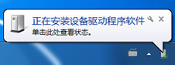

图1- 26 Arduino驱动安装提示

2．通过右键点击 计算机>属性>设备管理器，你会看到如图1-27所示的设备：

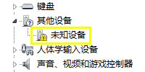

图1- 27 设备管理器显示未知设备

3．双击该设备，并选择更新驱动程序，如图1-28。

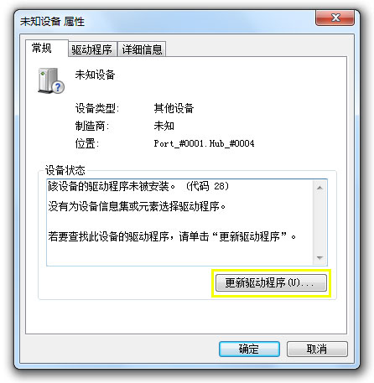

图1- 28 驱动安装步骤1

4．如图1-29，在弹出窗口中选择浏览计算机以查找驱动程序软件。

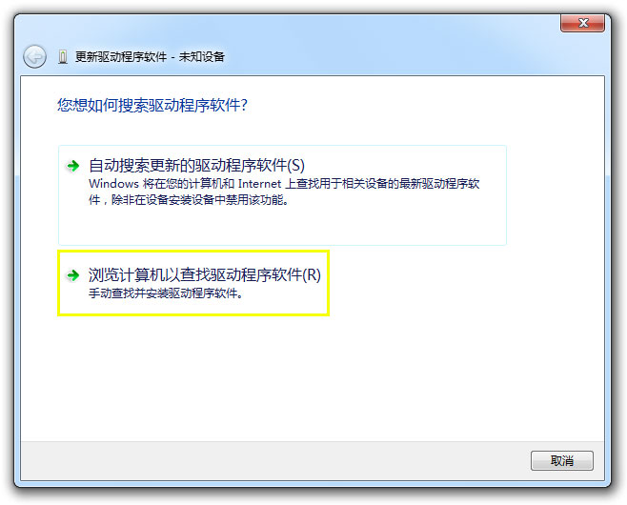

图1- 29 驱动安装步骤2

5．如图1-30，选择你的驱动所在地址（即Arduino安装目录下的drivers文件夹），并点击下一步，开始安装驱动。

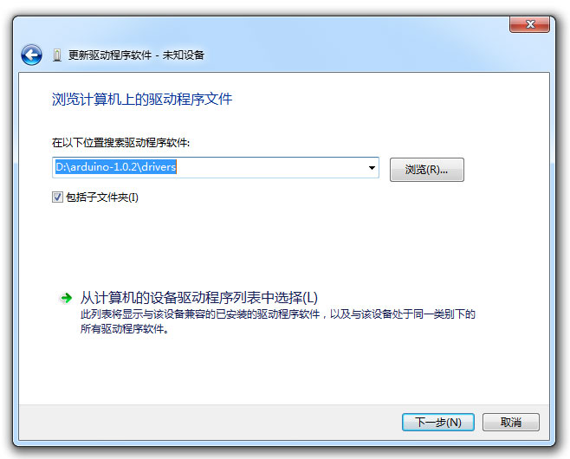

图1- 30驱动安装步骤3

6．如果你的Arduino IDE版本较老，安装过程中会弹出如图1-31的 Windows安全提示，此时选择始终安装此驱动程序软件。

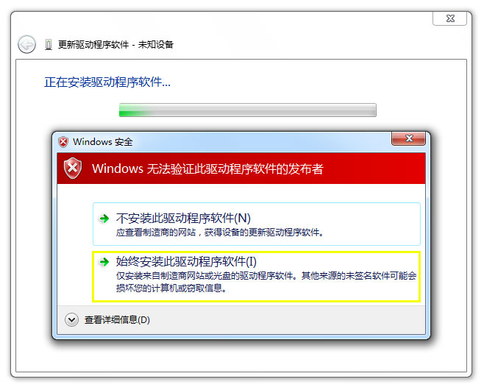

图1- 31驱动安装步骤4

7．如图1-32，安装完成后，会有提示信息。

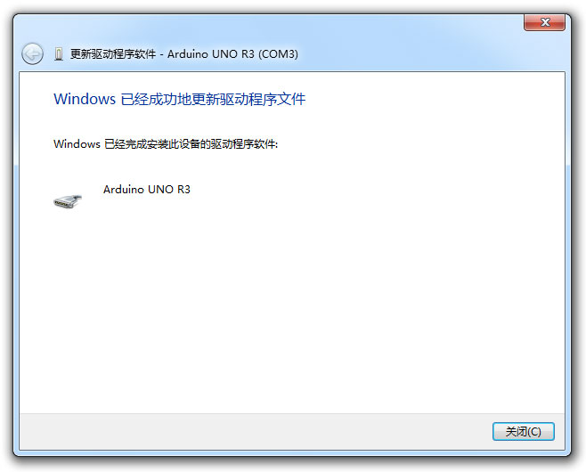

图1- 32 驱动安装成功提示

8．如图1-33，此时在设备管理器中，你可以看到你的Arduino控制器对应的COM口了。记下该串口号，很快我们将使用上它。

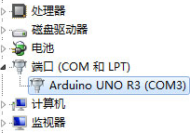

图1- 33